Преподаватель | Юшкова Елена Валентиновна
Учебная дисциплина | Сольфеджио
Специальность | 53.02.04 Вокальное искусство
Курс | 1
Дата занятия | 23.04.2020
Тема | Мелодии Победы

- Пение с листа. Песни военных лет. Петь выбранные мелодии после предварительного анализ и настройки. При необходимости ритмические сложности проработать отдельно (прохлопать, прочитать ноты в ритме с пульсацией).
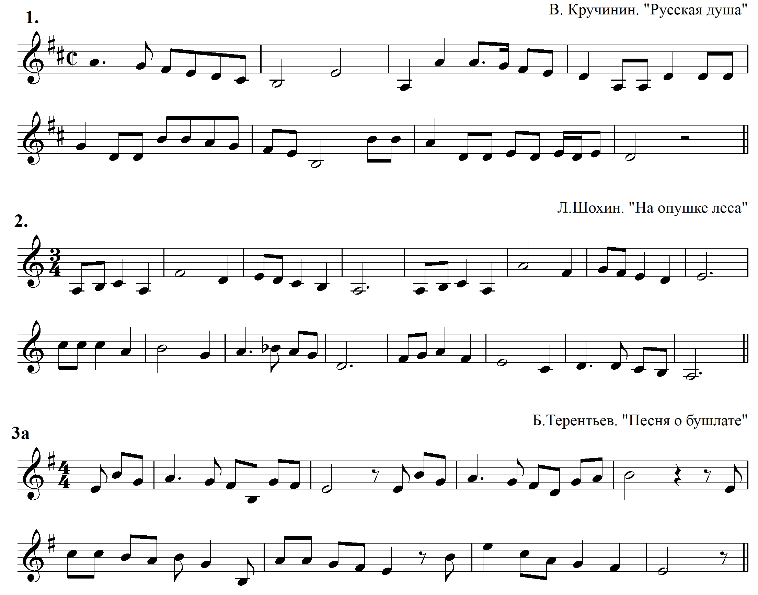
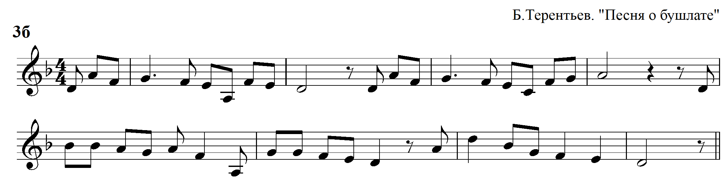

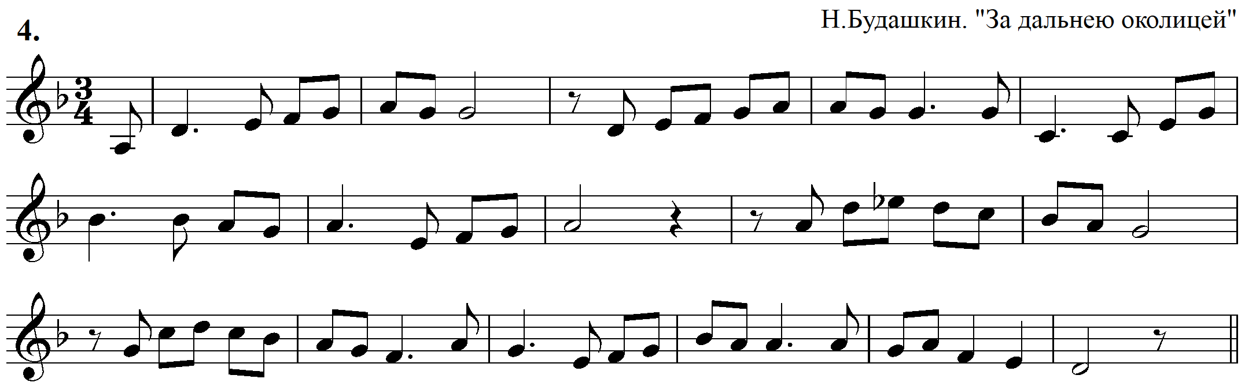
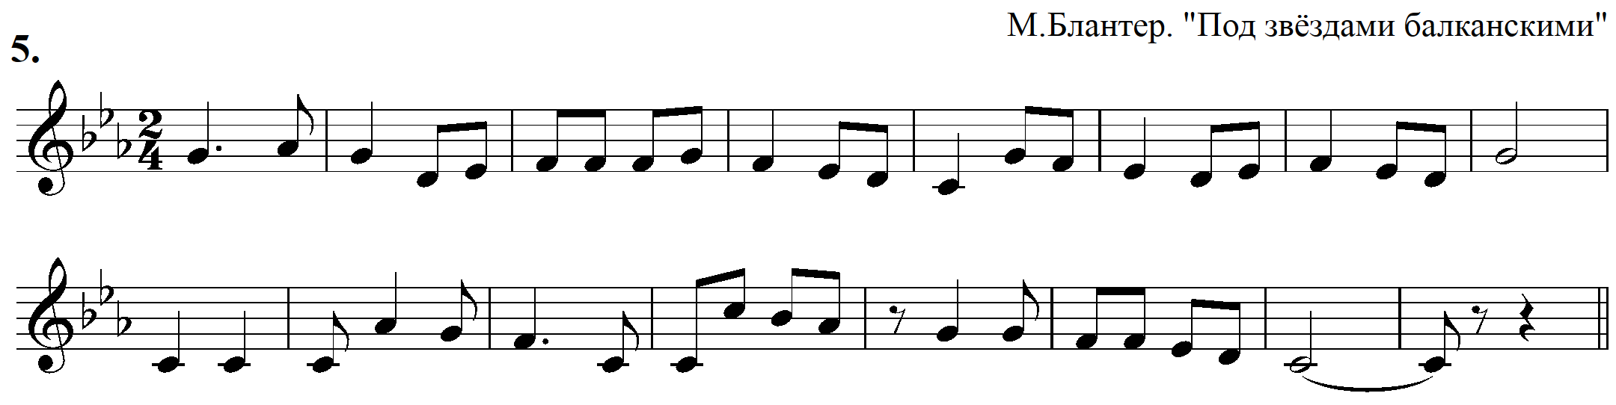

- Подготовка к экзамену. Интонационные упражнения петь регулярно.
ПЕНИЕ В ТОНАЛЬНОСТИ
 | ступени | интервалы | аккорды
B, D | I VI V VII II I | ч.5 б.3 ув.4 м.6  I IV IV III | T₆ S D⁶₄ Т₆
 | III IV II V VII I | ч.5 ч.4 ув.4 м.6  I II IV III | Т S⁶₄ D₆ D₇ T
c, d | I VII I VI V III #VII I | м.6 ум.7 ум.5 м.3  I #VII #VII I | t₆ D⁶₄ t₆ s⁶₄ t
 | III V IV II III #VII I | ч.8 м.7 ум.5 м.3  I I II III | t₆ D⁶₄ t₆ s⁶₄ УмVII₇ t

ПЕНИЕ ОТ ЗВУКА
вверх от звуков h, c | вверх от звуков d, e | вниз от звуков h, d
ч.5, б.6, Б⁶₄, Б₆ | м.2, ч.4, Б₆, М⁶₄ | м.2, ч.4, Б₆, М⁶₄
ч.4, м.2, М₆ , М⁵₃ | б.3, м.2, Б⁶₄, М₆ | м.3, б.6 , Б₆, Б⁵₃
м.3, б.6 , М⁵₃, Б₆ | ч.5, м.7, Б₆ , Б⁶₄ | б.3, м.2, Б⁶₄, М₆
ч.4, м.7, М₆ , М⁶₄ | ч.5, б.7, М₆, М⁶₄ | ч.4, м.7, М₆ , М⁶₄
ч.5, м.2, М₆ , М⁶₄ | м.3, б.6 , Б₆, Б⁵₃ | ч.5, м.2, М₆ , М⁶₄

Задания прислать не обязательно.

